Министерство науки и высшего образования Российской Федерации
ФЕДЕРАЛЬНОЕ ГОСУДАРСТВЕННОЕ АВТОНОМНОЕ ОБРАЗОВАТЕЛЬНОЕ УЧРЕЖДЕНИЕ ВЫСШЕГО ОБРАЗОВАНИЯ
«НАЦИОНАЛЬНЫЙ ИССЛЕДОВАТЕЛЬСКИЙ УНИВЕРСИТЕТ ИТМО»
(Университет ИТМО)

Факультет Прикладной информатики

Образовательная программа Мобильные и сетевые технологии

Направление подготовки(специальность) 09.03.03 Прикладная информатика

ЛАБОРАТОРНАЯ РАБОТА №2

По дисциплине «Проектирование и реализации баз данных»

Тема: Построение инфологической модели данных БД.

Обучающийся Авдиенко Д.А.; К3240.
Преподаватель Говорова М.М.

Санкт-Петербург 2025

Цель работы:
Целью лабораторной работы является построение инфологической и логической моделей базы данных в нотациях Чена–Кириллова и IDEF1X, в изученной предметной области, по индивидуальному варианту.

Практическое задание:
- Проанализировать предметную область согласно варианту задания.
- Выполнить инфологическое моделирование базы данных по заданной предметной области с использованием метода ER-диаграмм («сущность-связь») в комбинированной нотации Питера Чена - Кириллова (задание 1.1 варианта).
- Реализовать разработанную ИЛМ в нотации IDEF1X.

Индивидуальное задание:
Вариант 13. БД «Ресторан»
Описание предметной области: Необходимо создать систему для обслуживания заказов клиентов в ресторане.
Сотрудники ресторана – повара и официанты.
За каждым официантом закреплены определенные столы за смену. Клиенты могут бронировать столы заранее.
Каждый повар может готовить определенный набор блюд.
Официант принимает заказ от стола и передает его на кухню. Шеф-повар распределяет блюда для приготовления между поварами. В одном заказе может быть несколько одинаковых или разных блюд. При заказе клиент может высказать пожелания по приготовлению блюда.
Запас продуктов на складе не должен быть ниже заданного значения.
Цена заказа складывается из стоимости ингредиентов и наценки, которая составляет 40% стоимости ингредиентов.
БД должна содержать следующий минимальный набор сведений: Табельный номер сотрудника. ФИО сотрудника. Паспортные данные сотрудника. Категория сотрудника. Должность сотрудника. Оклад сотрудника. Наименование ингредиента. Код ингредиента. Дата закупки. Объем закупки. Количество продукта на складе. Необходимый запас продукта. Срок годности. Цена ингредиента. Калорийность (на 100г продукта). Поставщик. Наименование блюда. Код блюда. Объем ингредиента. Номер стола. Дата заказа. Код заказа. Количество. Название блюда. Ингредиенты, входящие в блюдо. Тип ингредиента. Должность сотрудника. Количество ставок (по штатному расписанию).
Дополните состав атрибутов на основе анализа предметной области.

Выполнение:
- Название разрабатываемой БД: БД «Ресторан»
- Состав реквизитов сущностей:
  - Сотрудник: (табельный номер, фио, паспортные данные, категория сотрудника, оклад сотрудника)
  - Повар: (табельный номер, разряд, должность сотрудника)
  - Шеф: (табельный номер, должность сотрудника)
  - Официант: (табельный номер, должность сотрудника)
  - Навык повара: (табельный номер, код блюда)
  - Рабочая бригада: (табельный номер, номер смены)
  - Смена: (номер смены, дата смены)
  - Стол: (номер стола, бронь)
  - Обслуживание стола: (табельный номер, номер стола, номер смены)
  - Заказ: (код заказа, номер смены)
  - Блюдо: (код блюда, название, состав)
  - Позиция в заказе: (код заказа, код блюда, количество, пожелание)
  - Ингредиент: (код ингредиента, наименование, тип, цена, объем, калорийность, длительность хранения)
  - Рецепт: (код блюда, код ингредиента, используемый объем ингредиента)
  - Запасы на складе: (код ингредиента, объем на складе, необходимый запас)
  - Закупка: (код закупки, код поставщика, код ингредиента, дата закупки, объем закупки)
  - Поставщик: (код поставщика, наименование, телефон)
- Схема инфологической модели данных БД в нотации Питера Чена-Кириллова. 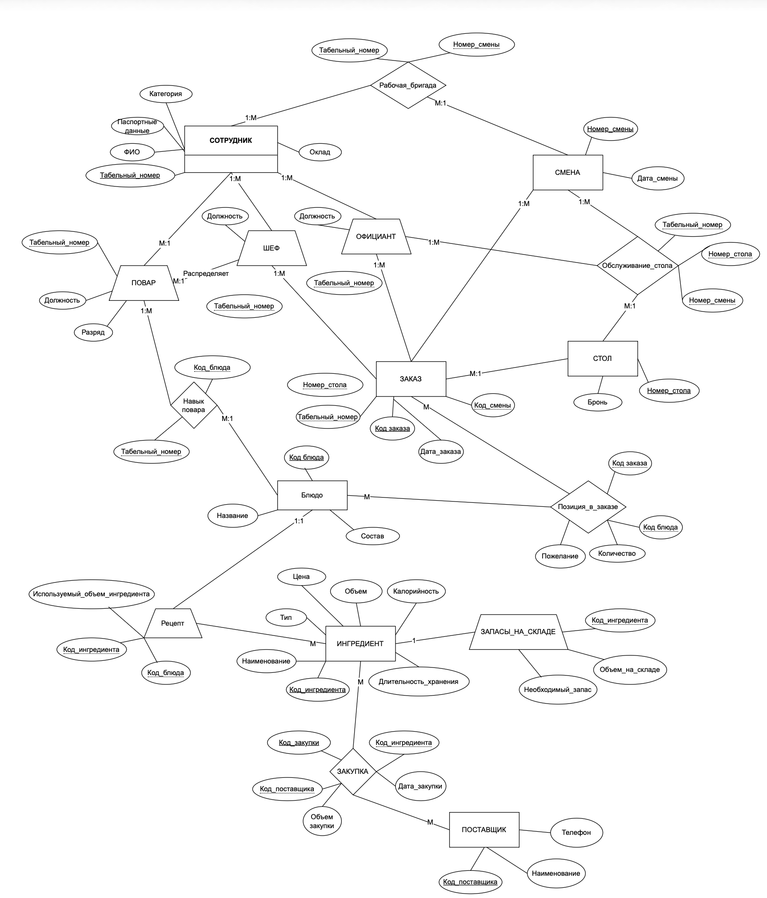

- Схема инфологической модели данных БД в нотации IDEF1X
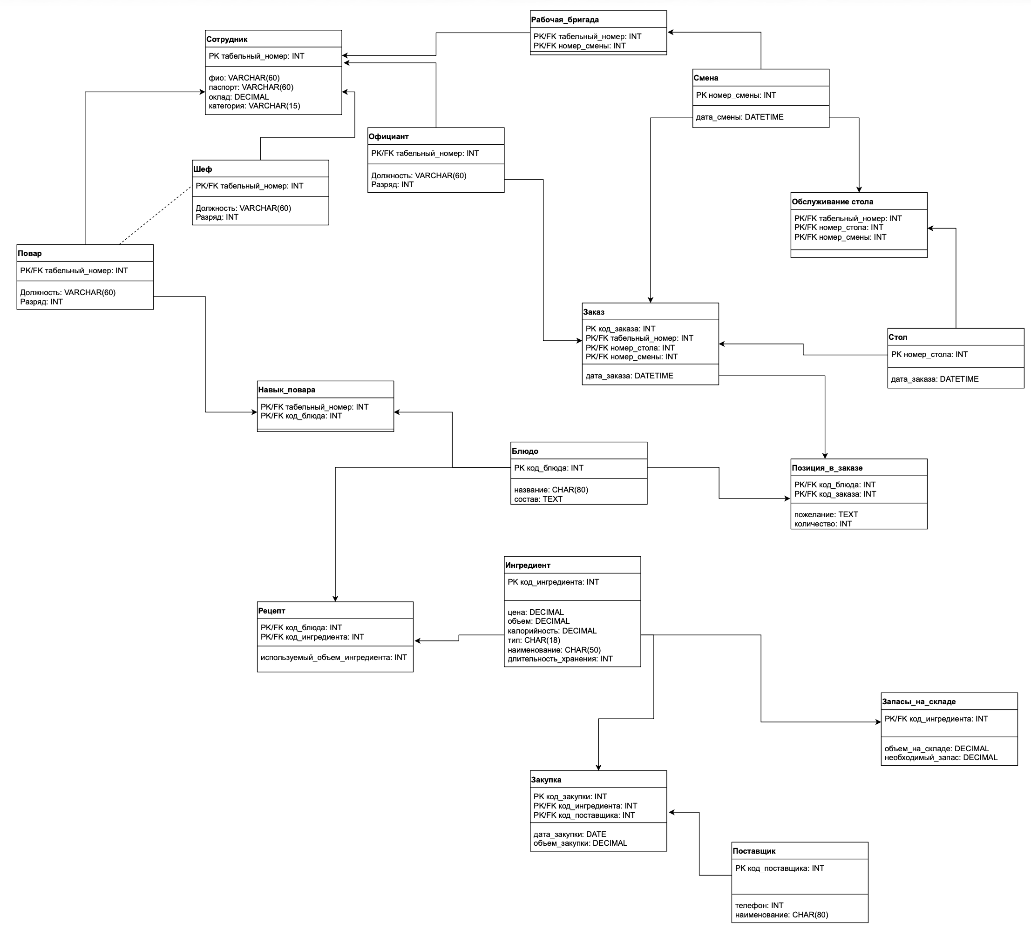

- Описание атрибутов сущностей и ограничений на данные (таблица 1):
Наименова-ние атрибута | Тип | Первичный ключ |  | Внеш- ний ключ | Обяза- тель- ность | Ограниче- ния целостности
 |  | Собствен- ный атрибут | Внеш- ний ключ
Сущность 1. Сотрудник (стержневая)
Атрибут 1.1  Табельный номер | INTEGER | + |  | + | + | Уникальное целочисленное значение
Атрибут1.2  ФИО | CHAR |  |  |  | + | значение != пустая строка
Атрибут 1.3  Паспортные данные | CHAR |  |  |  | + | Уникальное значение
Атрибут 1.4  Категория сотрудника | CHAR |  |  |  | + | Значение атрибута > 1980
Атрибут 1.5  Оклад сотрудника | DECIMAL |  |  |  | + | Значение атрибута >= 0
Сущность 2. Повар (характеристическая от сотрудник)
Атрибут 2.1  Табельный номер | INTEGER |  | + к сотруднику | + | + | Значение берется из Атрибута 1.1
Атрибут 2.2  Разряд | INTEGER |  |  |  |  | 0<значение<7
Атрибут 2.3  Должность сотрудника | CHAR |  |  |  | + | значение != пустая строка
Сущность 3. Шеф (характеристическая от сотрудник)
Атрибут 3.1  Табельный номер | INTEGER |  | + к сотруднику | + | + | Значение берется из Атрибута 1.1
Атрибут 3.2  Должность сотрудника | CHAR |  |  |  | + | значение != пустая строка
Сущность 4. Навык повара (ассоциативная между повар и блюдо)
Атрибут 4.1  Табельный номер повара | INTEGER |  | + к повару |  | + | Значение берется из Атрибута 1.1
Атрибут 4.2  Код блюда | INTEGER |  | + к блюду |  | + | Значение берется из Атрибута 11.1
Сущность 5. Официант (характеристическая к сотруднику)
Атрибут 5.1  Табельный номер | INTEGER |  | + к сотруднику | + | + | Значение берется из Атрибута 1.1
Атрибут 5.2  Должность сотрудника | CHAR |  |  |  | + | значение != пустая строка
Сущность 6. Рабочая бригада (ассоциативная между сотрудник и сменой)
Атрибут 6.1  Табельный номер | INTEGER |  | + к сотруднику |  | + | Значение берется из атрибута 1.1
Атрибут 6.2  Номер смены | INTEGER |  | + к смене |  | + | Значение берется из атрибута 7.1
Сущность 7. Смена (стержневая)
Атрибут 7.1  номер смены | INTEGER | + |  |  |  | Уникальное значение
Атрибут 7.2  Дата смены | DATE |  |  |  |  | Значение в формате даты
Сущность 8. Стол (стержневая)
Атрибут 8.1  Номер стола | INTEGER | + |  |  | + | Уникальное целочисленное значение
Атрибут 8.2  Бронь | BOOL |  |  |  |  | NULL или True/False
Сущность 9. Обслуживание стола (ассоциативная между смена, стол и официант)
Атрибут 9.1  Табельный номер официанта | INTEGER |  | + к официанту? |  | + | Значение берется из атрибута 5.1
Атрибут 9.2  Номер стола | INTEGER |  | + к столу |  | + | Значение берется из атрибута 8.1
Атрибут 9.3  Номер смены | INTEGER |  | + к смене |  | + | Значение берется из атрибута 7.1
Сущность 10. Заказ (стержневая)
Атрибут 10.1  Код заказа | INTEGER | + |  |  | + | Уникальное целочисленное значение
Атрибут 10.2  Номер смены | INTEGER |  | + к смене |  |  | Значение берется из атрибута 7.1
Атрибут 10.3  Дата заказа | DATETIME |  |  |  | + | значение >= Атрибут 4.2
Атрибут 10.4  Номер стола | INTEGER |  | + к столу |  | + | Значение берется из атрибута 8.1
Атрибут 10.5  Табельный официанта | INTEGER |  | + к официанту |  | + | Значение берется из атрибута 5.1
Сущность 11. Блюдо (стержневая)
Атрибут 11.1  Код блюда | INTEGER | + |  |  | + | Уникальное целочисленное значение
Атрибут 11.2  Название | CHAR |  |  |  | + | значение != пустая строка, уникально
Атрибут 11.3  Состав | CHAR |  |  |  | + | значение != пустая строка, уникально
Сущность 12. Позиция в заказе (ассоциативная между блюдом и заказом)
Атрибут 12.1  Код заказа | INTEGER |  | + к заказу |  | + | Значение берется из атрибута 10.1
Атрибут 12.2  Код блюда | INTEGER |  | + к блюду |  | + | Значение берется из атрибута 11.1
Атрибут 12.3  Количество | INTEGER |  |  |  | + | Значение > 0
Атрибут 12.4  Пожелание | CHAR
Сущность 13. Ингредиент (стержневая)
Атрибут 13.1  Код Ингредиента | INTEGER | + |  |  | + | Уникальное, целочисленное значение
Атрибут 13.2  Наименование | CHAR |  |  |  | + | значение != пустая строка, уникально
Атрибут 13.3  Тип | CHAR |  |  |  | + | значение != пустая строка, уникально
Атрибут 13.4  Цена | DECIMAL |  |  |  | + | Цена >=0
Атрибут 13.5  Объем | DECIMAL |  |  |  | + | Значение > 0
Атрибут 13.6  Калорийность | INTEGER |  |  |  | + | Значение >= 0
Атрибут 13.7  Длительность хранения | INTEGER |  |  |  | + | Значение >= 0
Сущность 14. Рецепт (характеристическая от блюда)
Атрибут 14.1  Код блюда | INTEGER |  | + к блюду | + | + | Значение берется из атрибута 11.1
Атрибут 14.2  Код ингредиента | INTEGER |  | + к ингредиенту | + | + | Значение берется из атрибута 13.1
Атрибут 14.3  Используемый объем ингредиента | DECIMAL |  |  |  | + | значение >= 0
Сущность 15. Запасы на складе(характеристическая к ингредиенту)
Атрибут 15.1  Код ингредиента | INTEGER |  | +к ингредиенту | + | + | Уникальное целочисленное значение
Атрибут 15.2  Объем на складе | INTEGER |  |  |  | + | Значение >= 0
Атрибут 15.3  Необходимый запас | INTEGER |  |  |  | + | Значение >= 0
Сущность 16. Закупка (ассоциативная между поставщик и ингредиент)
Атрибут 16.1  Код закупки | INTEGER | + |  |  | + | Уникальное целочисленное значение
Атрибут 16.2  Код поставщика | INTEGER |  | + к поставщику |  | + | Значение берется из атрибута 18.1
Атрибут 16.3  Код ингредиента | INTEGER |  | + к ингредиенту |  | + | Значение берется из атрибута 13.1
Атрибут 16.4  Дата закупки | DATE |  |  |  | + | значение <= текущей даты
Атрибут 16.5  Объем закупки | DECIMAL |  |  |  | + | Значение > 0
Сущность 17. Поставщик (стержневая)
Атрибут 17.1  Код поставщика | INTEGER | + |  |  | + | Уникальное целочисленное значение
Атрибут 17.2  Наименование | CHAR |  |  |  | + | значение != пустая строка, уникально
Атрибут 17.3  Телефон | CHAR

- Алгоритмические связи для вычисляемых данных:
- Параметр годность продукта будет проверяться ограничением: значение<=дата поставки + срок годности.
- Себестоимость блюда будет высчитываться как сумма цен ингредиентов за ед объема * на объем + 40% от общей суммы.

Вывод:
В ходе выполнения лабораторной работы была разработана инфологическая модель базы данных для информационной системы ресторана в двух нотациях. Был выполнен анализ предметной области, выделены ключевые сущности, их атрибуты и зависимости между ними.
Были определены первичные, внешние и составные ключи, идентифицирующие и неидентифицирующие связи, а также ассоциативные сущности. На основе диаграммы в нотации Чена–Кириллова построена логическая модель в нотации IDEF1X.

